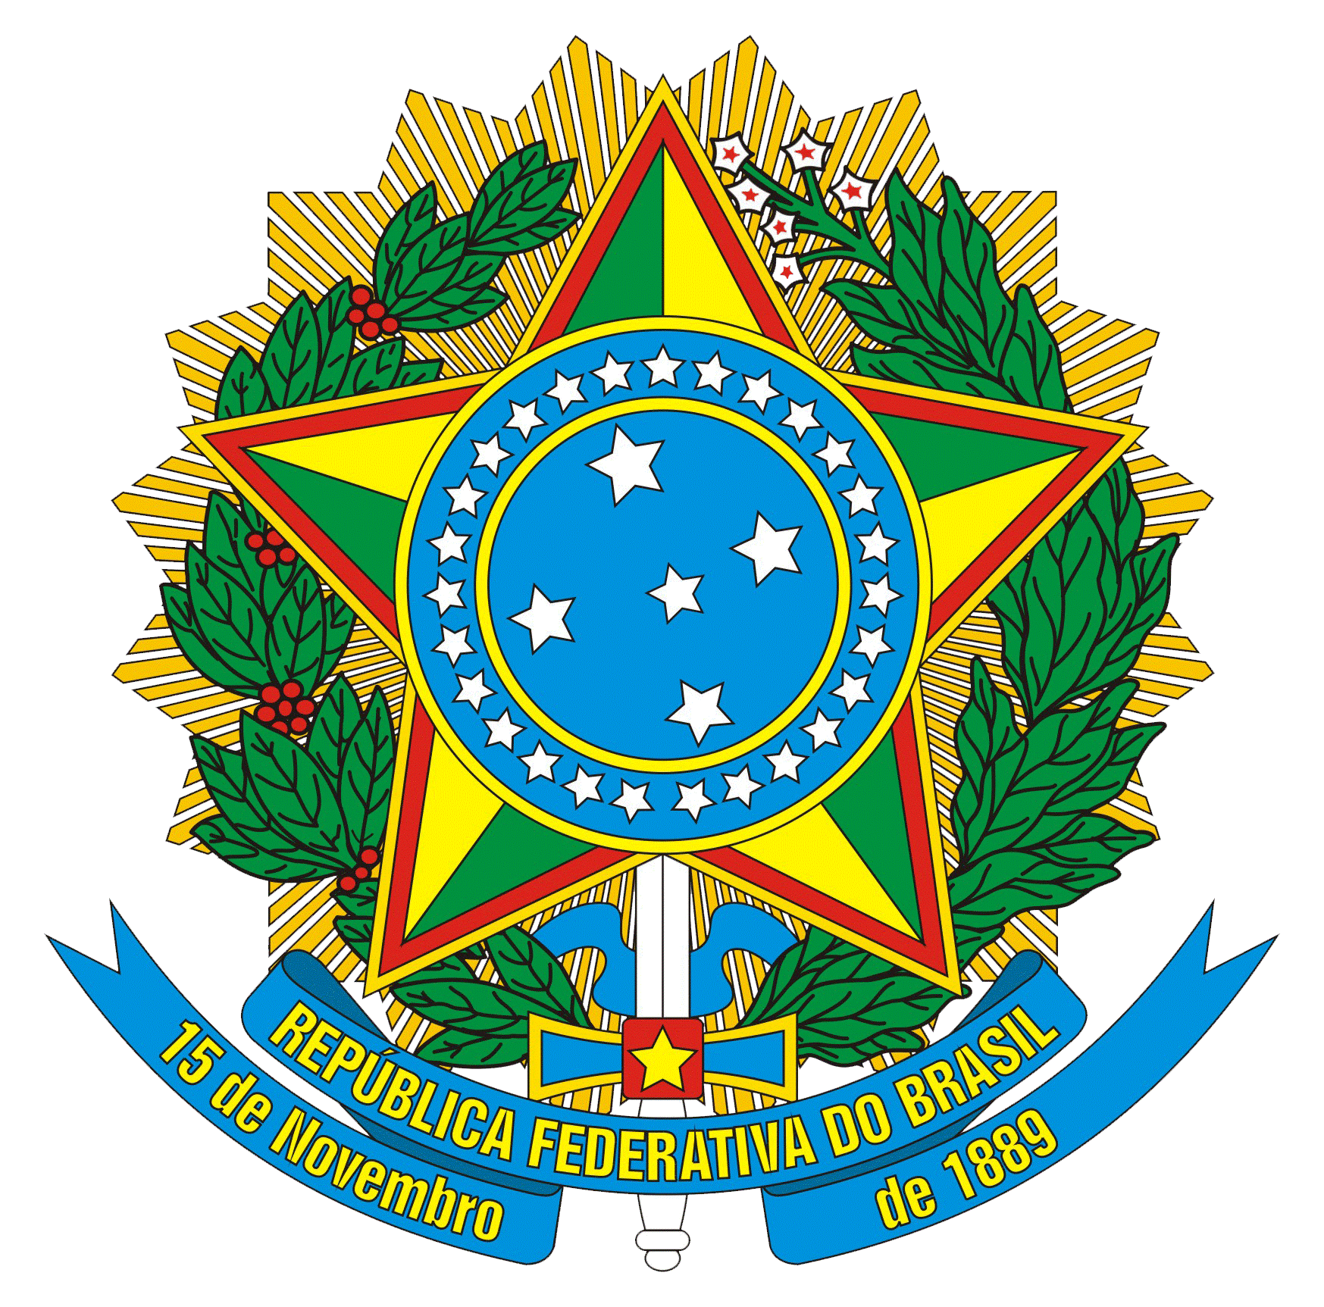

PROCESSO SELETIVO
AUXILIAR DE APOIO (MOTORISTA)
Edital 006/2023
Lista de candidatos habilitados à segunda fase: entrevista

André BARBOSA TAVARES
Cássio CUSTÓDIO DE SOUZA
Gabriel Henrique GUTIERREZ
Philippe Gabriel René PETIT
Rafael DOS SANTOS VIEIRA

As entrevistas serão realizadas na sexta-feira, dia 20 de outubro. Os horários serão informados por e-mail.

